## 单元活动　学用地质简图

|  |  |
| --- | --- |
| 课程标准 |  |
| 学习目标 | 1.运用地层单位简表、地质剖面图等资料，理解地层层序律、生物层序律和切割律，识别地层单位的代号，判断地层的新老关系。2.运用地质剖面图、地质平面图等资料，识别断层、背斜、向斜等地质构造和常见的构造地貌。3.运用地质剖面图、地质平面图等资料，推断断层、褶皱、岩浆活动等发生的地质顺序，掌握阅读地质剖面图、地质平面图的基本技能，培养时空综合思维和地理实践力。 |



一、地层年代的识别

1．地层的单位

|  |  |  |  |  |
| --- | --- | --- | --- | --- |
| 地层单位(从大到小) | 宇 | 界 | 系 | 统 |
| 时间单位 | 宙 | 代 | 纪 | 世 |

2.地层(地质)年代及代号

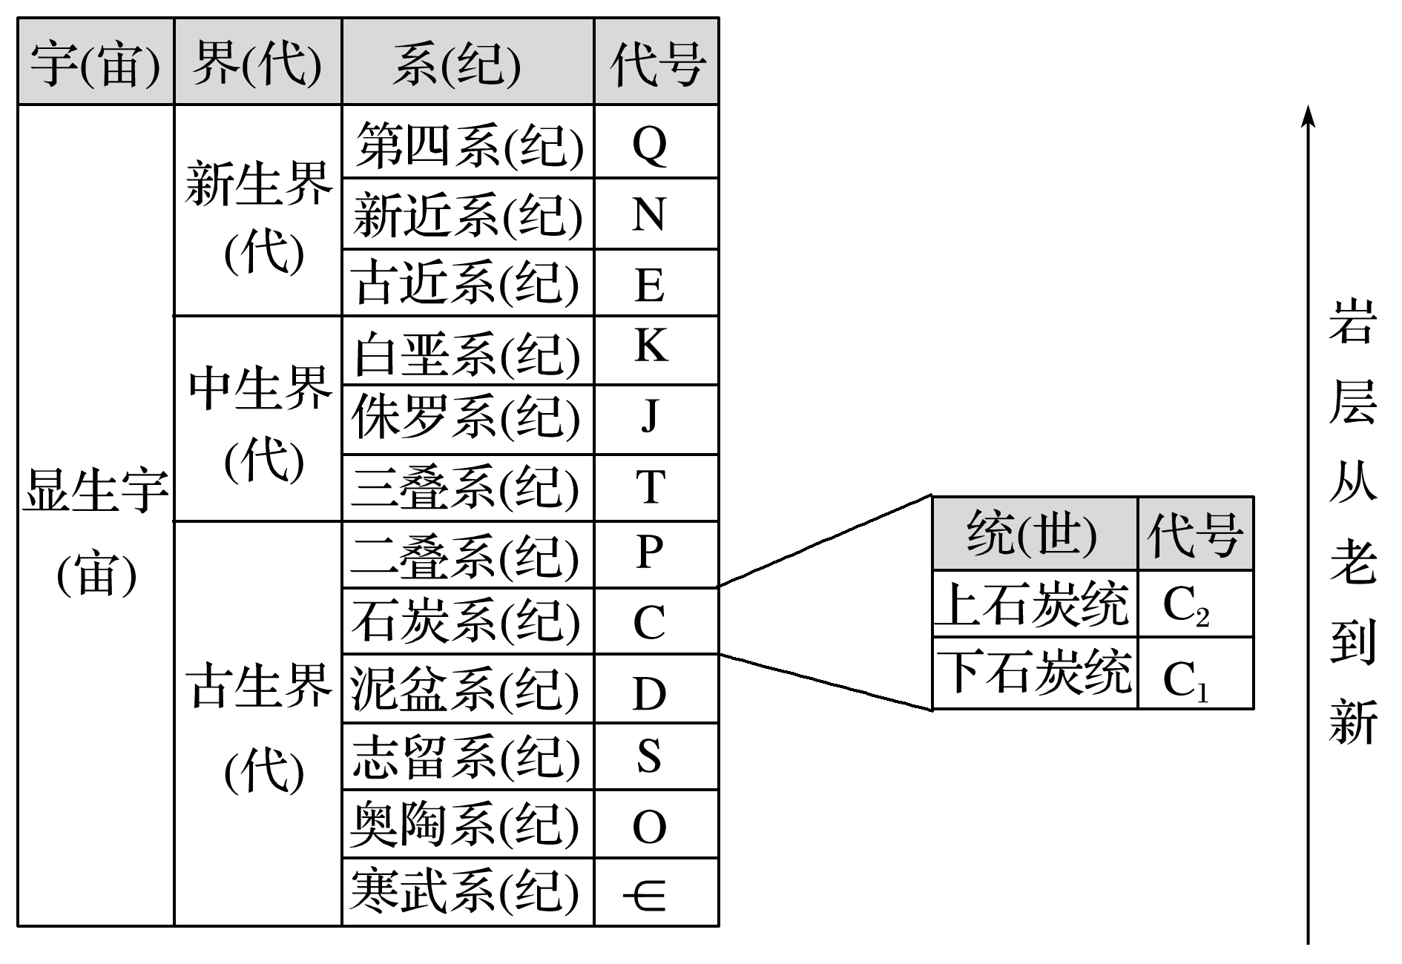

3．地层的新老关系：①地层层序律；②生物层序律；③切割律。

二、地质构造与构造地貌的判读

1．断层的判读：在地质剖面图上，可以根据地层的错断情况确定断层的位置和年代。

2．褶皱的判读

(1)在地质剖面图上

|  |  |
| --- | --- |
| 判读角度 | 判读方法 |
| 根据岩层的弯曲状况 | 岩层向上拱起，为背斜；岩层向下弯曲，为向斜 |
| 根据地层的新老关系 | 地层中间老、两侧新，则为背斜；地层中间新、两侧老，则为向斜 |

(2)在地质平面图上：只能根据地层的新老关系判断褶曲的类型。

3．构造地貌的判读

(1)常见类型

①山地类型：背斜山、向斜山、断块山；

②谷地类型：背斜谷、向斜谷、断陷谷地等。

(2)判断方法：将地质图与地形图结合。

三、地质构造历史的推断

依据切割律，地质构造事件应该发生在被切割的最新地层形成之后。

1．推断断层发生的时代：断层发生的时代应该在被错断的最新地层形成之后。

2．推断褶皱发生的时代：褶皱发生在被褶皱的最新地层的时代之后。

3．推断岩浆活动的时代：岩浆活动往往发生在被侵入的最新地层的时代之后。



探究点　学用地质简图



下图为某地区地质剖面简图。

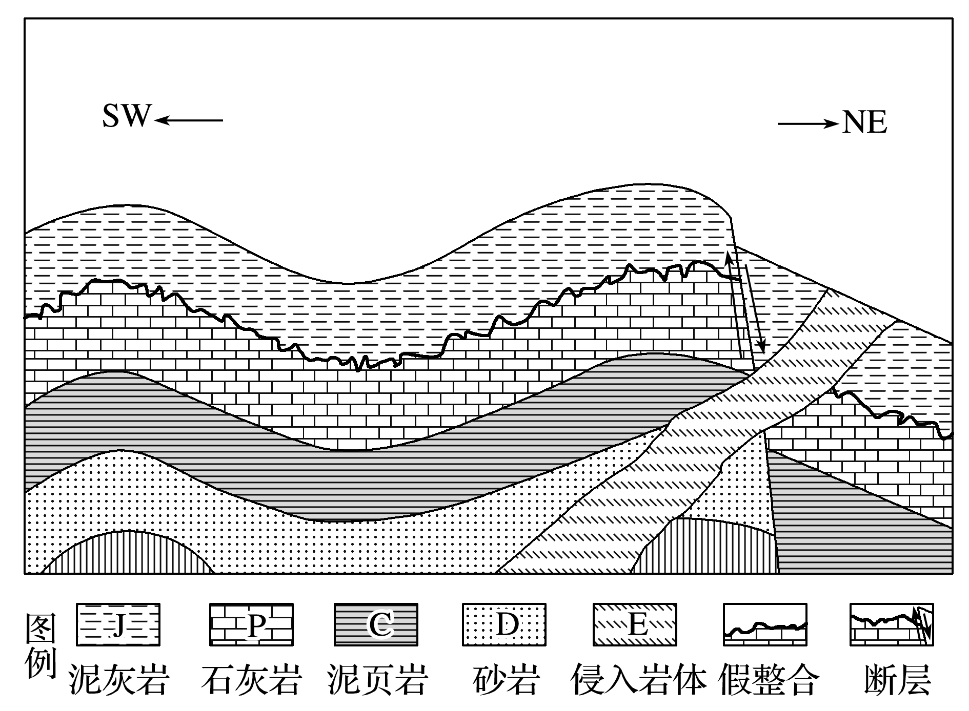

1．[综合思维]按由老到新的顺序，说出该地区各地层形成的地质年代。

答案　按由老到新排列，依次为泥盆纪、石炭纪、二叠纪和侏罗纪。

2．[综合思维]该地区缺失了哪个地质年代的地层？造成其缺失的原因可能有哪些？

答案　该地缺失三叠纪的地层，其原因可能有两种：一是未曾有过该地层的沉积； 二是该地层沉积形成后，在上覆地层沉积前遭受了剥蚀。

3．[地理实践力]在图上标注出主要地质构造类型，小组合作讨论，尝试说明该地的地质简史。

答案　标注见下图：

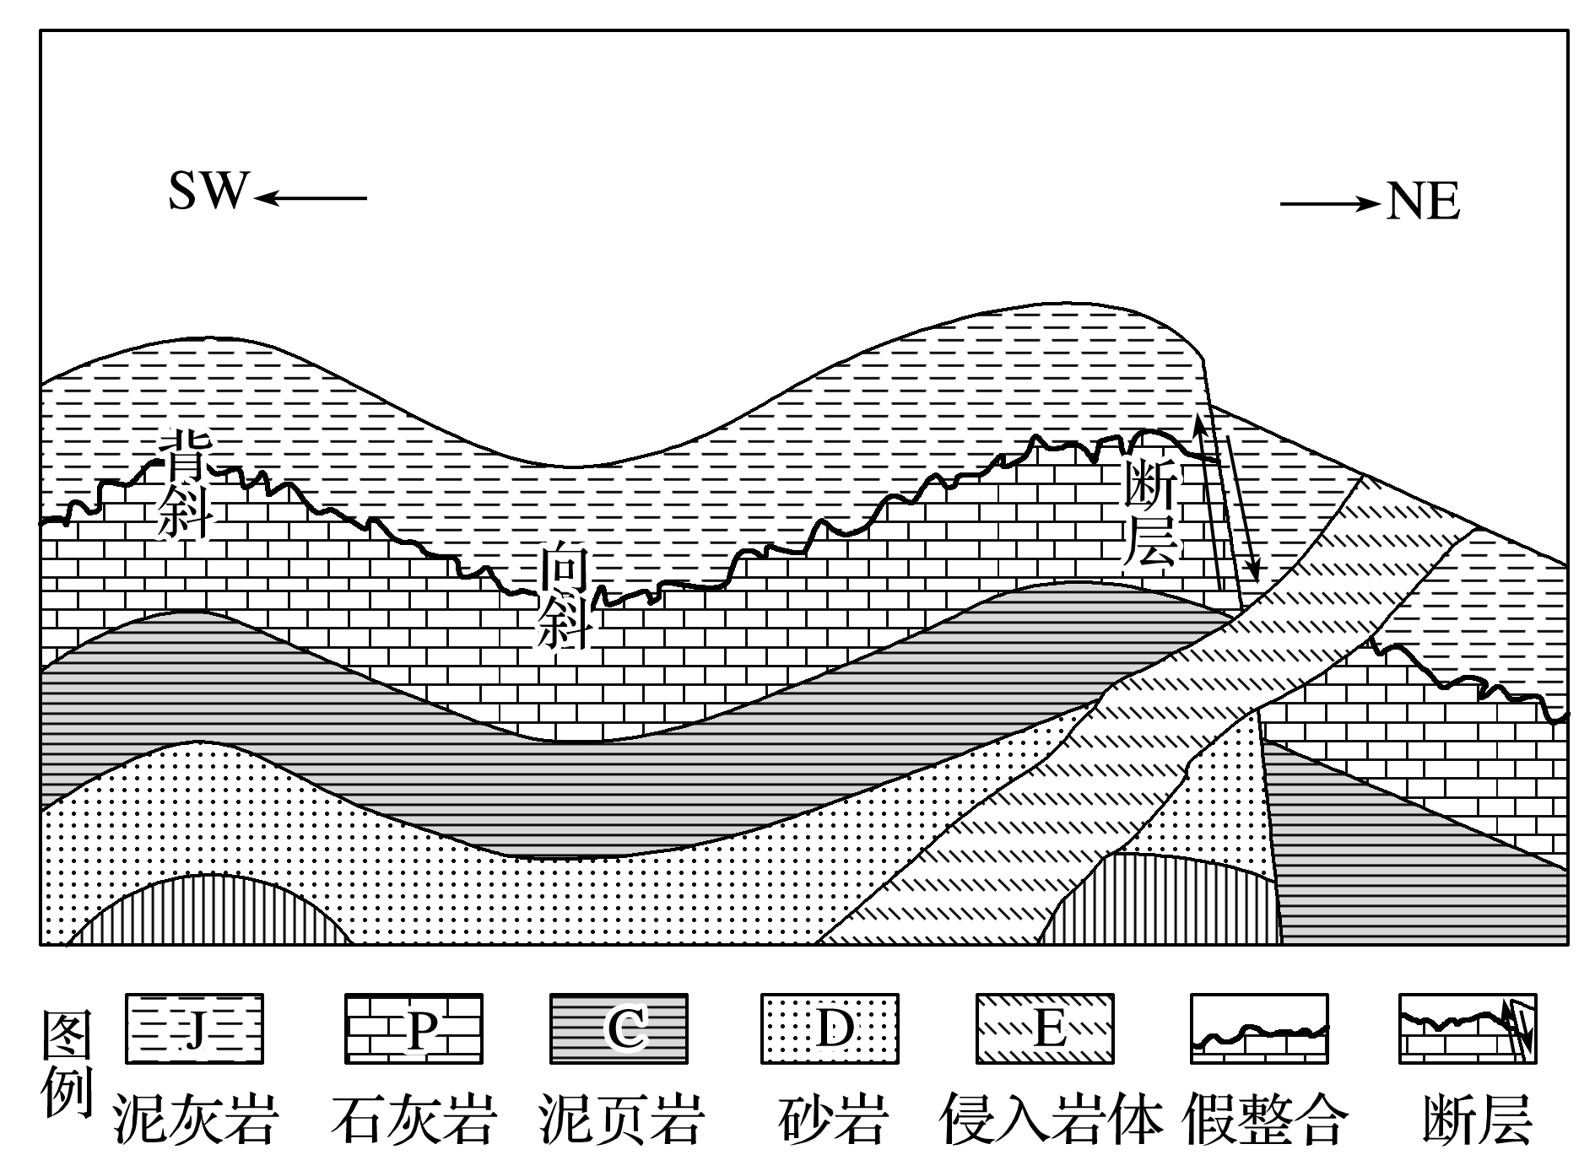

地质简史：①依次沉积形成地层D、地层C和地层P；②地壳发生整体的升降运动，有过沉积间断或地面的侵蚀，形成地层P与地层J之间的不整合面；③侏罗纪之后发生构造运动，先形成褶皱，后形成断层；④古近纪发生岩浆侵入活动。



地质构造历史的推断

(1)判断地层的新老关系

|  |  |  |
| --- | --- | --- |
| 规律 | 表现 | ①地层层序律和生物层序律主要用于判断沉积岩的新老关系。  ②切割律主要用于判断岩浆岩与其周边岩层的新老关系 |
| 地层层序律 | 一般情况下，原始地层接近水平，下面的地层年龄较老，上面的地层年龄较新 |
| 生物层序律 | 地层越老所含的生物化石越简单。生物进化总是由简单到复杂，由低级到高级，因此保存复杂、高级生物化石的岩层总是比那些保存简单、低级生物化石的岩层新 |
| 切割律 | 新的侵入岩切割老的地层。喷出岩的形成晚于其所切穿的岩层，侵入岩的形成晚于其侵入的岩层，可总结为“切割的新，被切割的老；侵入的新，被侵入的老” |

(2)若沉积岩层出现倾斜、弯曲或变形，说明岩层形成后，因地壳水平运动使岩层发生褶皱。

(3)若岩层之间有侵蚀面，说明下部岩层形成后，地壳抬升，地层遭受外力侵蚀。若侵蚀面上覆有新的沉积岩层，说明地壳下沉，接受沉积作用。

(4)若某沉积岩层出现缺失，可能原因有：①缺失地层所属年代地壳活跃，隆起抬升，沉积过程终止；②岩层形成后地壳上升，形成的岩层被外力剥蚀；③气候变化，沉积物来源少。



下图为“某地地层剖面示意图”。读图回答1～3题。

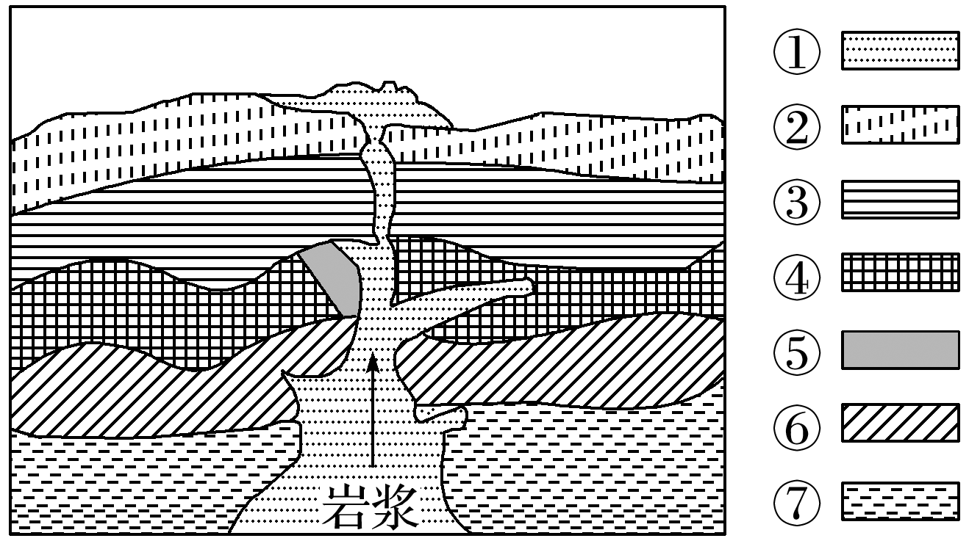

1．下列选项中，最晚形成的是(　　)

A．①② B．②③ C．①⑤ D．④⑥

2．如果④是石灰岩，则⑤为(　　)

A．花岗岩 B．砂岩

C．大理岩 D．板岩

3．①处岩石在地表的部分常具有的特征是(　　)

A．含有生物化石 B．有较多的气孔

C．由方解石组成 D．有明显的层理

答案　1.C　2.C　3.B

解析　第1题，从图中可知，该区域发生过岩浆活动，岩浆上升时穿透了⑦⑥④③②岩层，由此可知，此处最先形成了⑦⑥④③②各层，其后才发生岩浆活动，因而最晚形成的应为与岩浆活动有关的①⑤岩层。第2题，石灰岩受热(与岩浆接触)会发生变质，形成大理岩。第3题，①处岩石在地表部分是岩浆喷出地表冷却凝固而形成的喷出岩，因岩浆喷出时，大量挥发性物质从中溢出，因而有许多气孔构造；方解石主要存在于石灰岩和大理岩中；而选项A和D都是沉积岩的典型特征。

(2020·浙江效实中学期末)下图为“我国某区域地质剖面图”。完成4～5题。

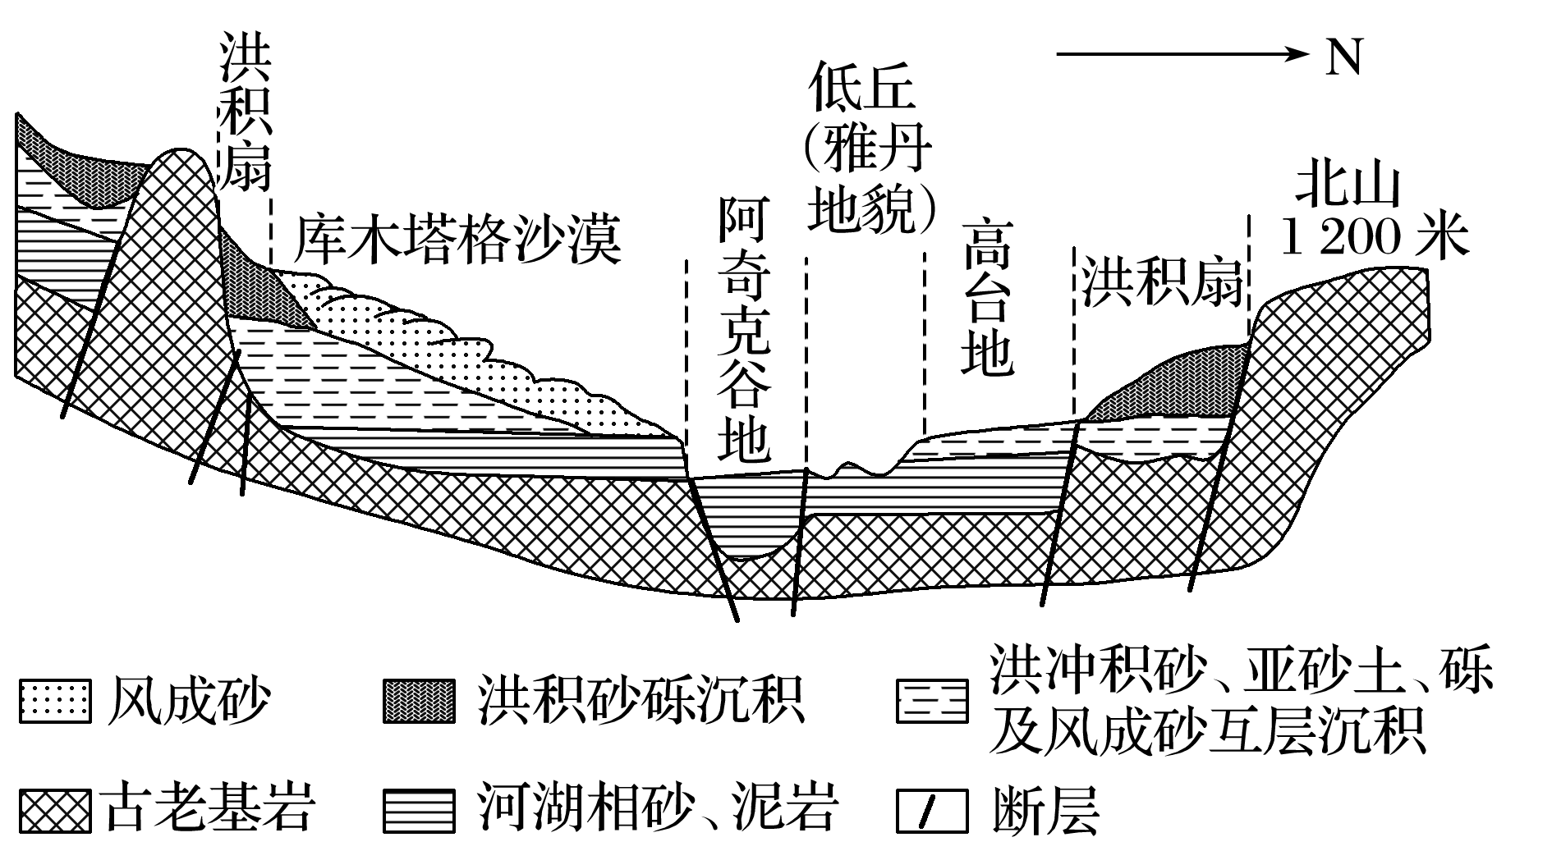

4．从成因看，阿奇克谷地为(　　)

A．背斜谷 B．向斜谷

C．地堑谷 D．断层谷

5．图中低丘地区雅丹地貌的地质形成过程是(　　)

A．断裂下陷—河湖沉积—风力侵蚀

B．断裂抬升—风力沉积—风力侵蚀

C．断裂下陷—河湖沉积—流水侵蚀

D．断裂抬升—河湖沉积—风力侵蚀

答案　4.C　5.A

解析　第4题，由图可知，阿奇克谷地及附近的岩层没有明显的弯曲，因此阿奇克谷地不会是背斜谷和向斜谷，排除A、B。图中显示，阿奇克谷地所在岩块相对于两侧岩块下降，属于地堑构造，因此从成因看，阿奇克谷地为地堑谷，C正确。断层谷是指断层线附近岩石破碎被侵蚀而成的谷地，排除D。第5题，图中低丘地区雅丹地貌的形成，先要沉积形成河湖相的砂、泥岩，当地地壳下沉形成低地，所以应先断裂下陷，排除B、D。河湖沉积形成河湖相的砂、泥岩后，地壳上升或河湖干涸，河湖相的砂、泥岩出露被风力侵蚀形成雅丹地貌，C错误，A正确。



读“某地区的地质剖面图”，回答1～2题。

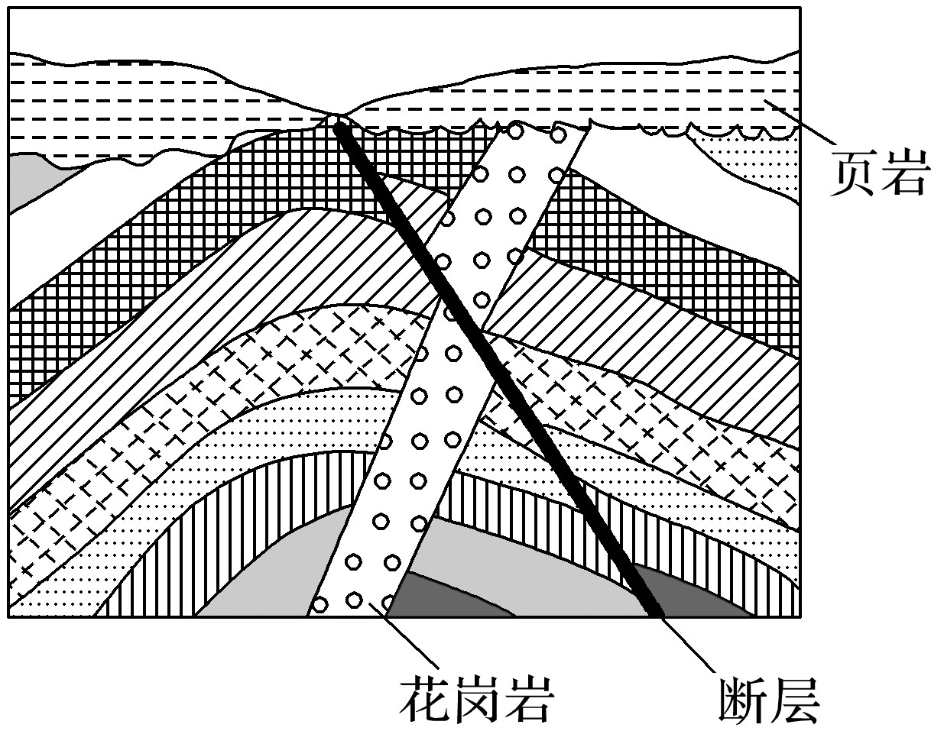

1．图中表现的内力作用主要有(　　)

①固结成岩　②褶皱　③沉积作用　④岩浆侵入　⑤断层　⑥侵蚀作用

A．①②③ B．②④⑤

C．③④⑤ D．④⑤⑥

2．下列最先发生的地质作用是(　　)

A．岩浆的侵入 B．断层的发生

C．页岩的沉积 D．褶皱的发生

答案　1.B　2.D

解析　第1题，读图可知，图中岩层发生了弯曲，形成背斜构造，所以有褶皱作用；众多岩层发生断裂，岩块有明显的位移，形成断层；同时有明显的花岗岩层，属于侵入型岩浆岩，故选B。第2题，读图可知，图中地质作用发生的顺序是：先是众多岩层发生褶皱弯曲，然后岩浆侵入，形成花岗岩，再之后岩层发生断裂，形成断层，最后在表层发生页岩的沉积，故选D。

下图为“某地沉积岩层剖面图”。读图回答3～4题。

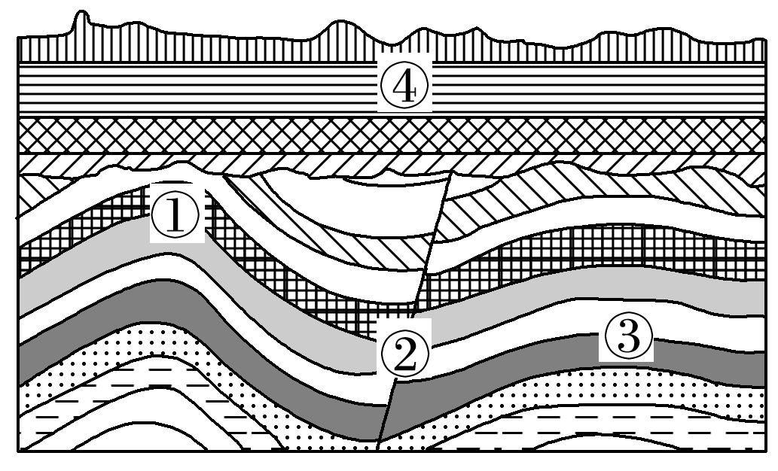

3．下列关于该地岩层结构形成过程的描述，最合理的是(　　)

A．沉积—褶皱—断裂—抬升—侵蚀—下沉—沉积

B．沉积—断裂—褶皱—沉积—侵蚀—下沉—沉积

C．褶皱—断裂—抬升—侵蚀—下沉—沉积

D．褶皱—断裂—侵蚀—沉积

4．关于①②③④四地的叙述，正确的是(　　)

A．①处为良好的储水构造

B．②处构造是由外力作用形成的

C．④处为良好的储油构造

D．如果要修建隧道，①处最为理想

答案　3.A　4.D

解析　第3题，由图可知，图示岩层具有明显的层理构造，说明曾发生沉积作用，断层出现在褶皱之后，褶皱、断层顶部受侵蚀，是地壳抬升后外力作用的结果，上层又存在水平沉积岩，说明地壳曾下沉，后由沉积作用形成。第4题，①处为背斜构造，可以修建隧道，D对。向斜为良好的储水构造，A错。②处为断层，是由内力作用形成的，B错。背斜为良好的储油构造，C错。

(2020·天津新华中学模拟)下图为“凌河地形地质剖面图”(岩层由Cl－Pl－K2年代为由老到新)。据此完成5～6题。

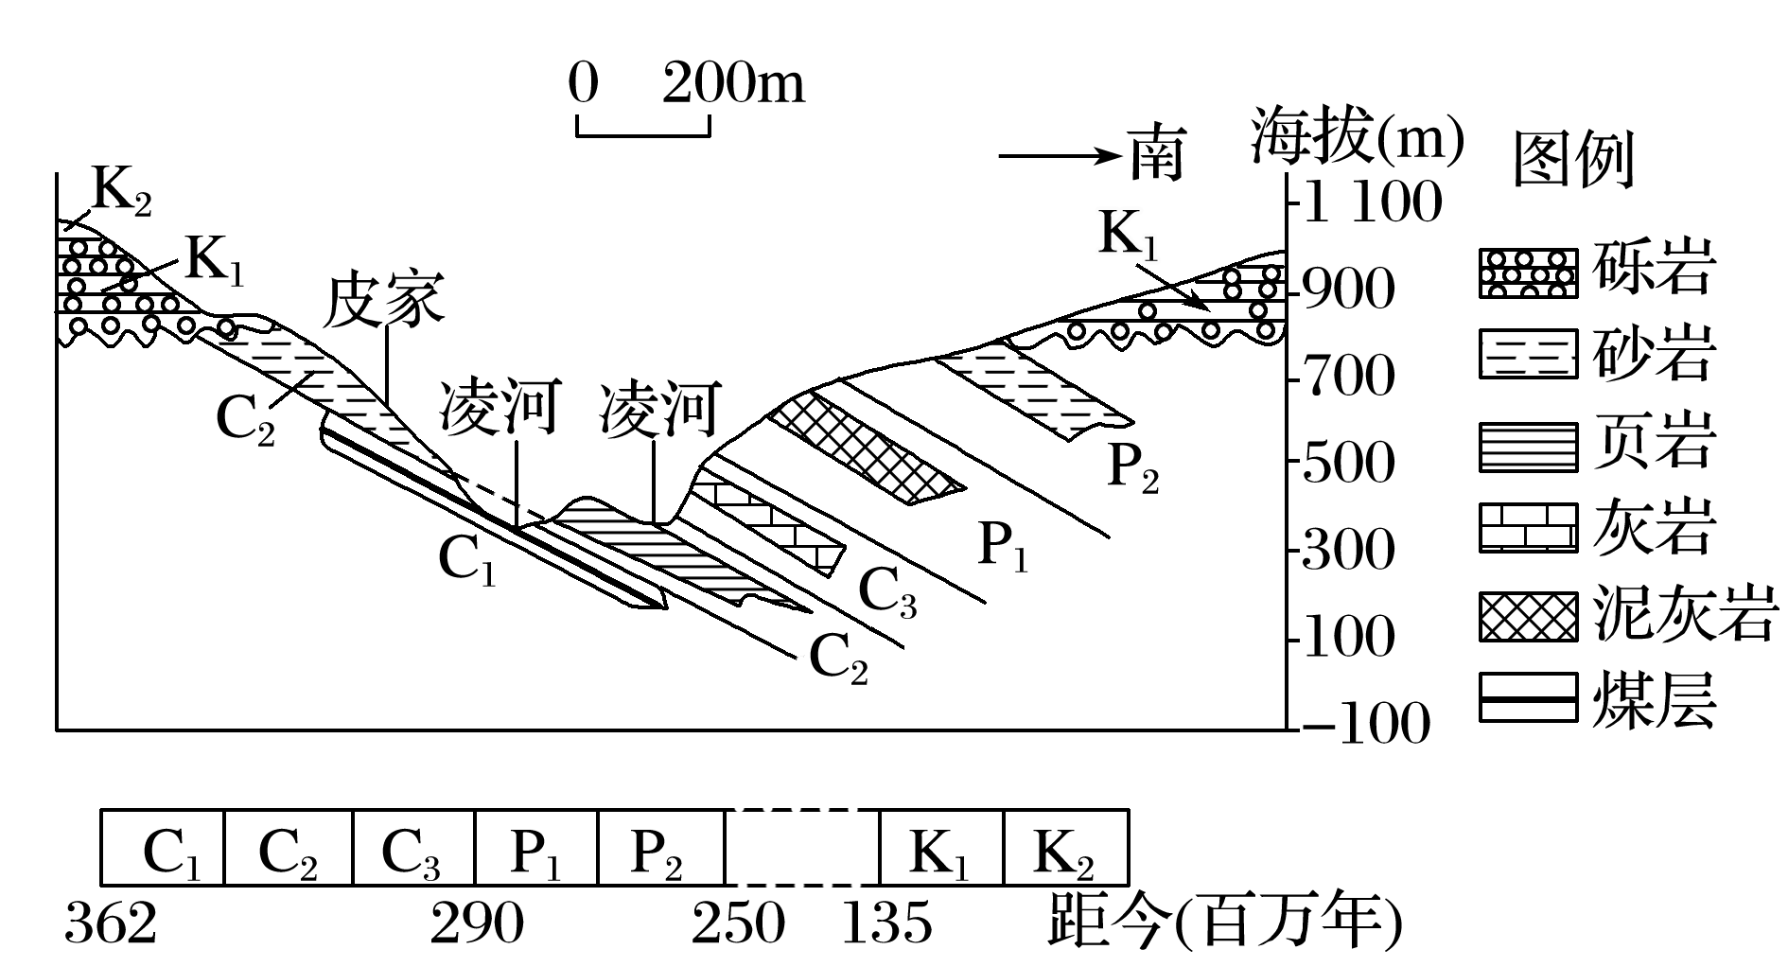

5．图中(　　)

A．煤层形成于砂砾层中

B．皮家处适合开采煤炭

C．煤层因变质作用而形成

D．煤层形成的时间较晚

6．图示区域P1～K1期间的地质过程主要为(　　)

A．沉积—断裂—下沉—沉积

B．下沉—侵蚀—抬升—沉积

C．沉积—挤压—侵蚀—沉积

D．下沉—沉积—抬升—侵蚀

答案　5.B　6.C

解析　第5题，观察图例可知，煤层位于岩层C1，形成的时间较早，A、D错；看图可知，皮家地下岩层有含煤层，埋藏较浅，且海拔高于凌河，不易积水，适合开采煤炭，B对；煤层是地质历史时期的生物遗体沉积变化形成，属于沉积岩，C错。第6题，P1为泥灰岩、P2为砂岩，故该地区先发生沉积作用形成沉积岩。P1、P2岩层倾斜变形，故发生内力挤压。P2以上、K1以下的岩层存在侵蚀面，说明露出的岩石又经历了外力侵蚀。K1为砾岩，故侵蚀面上部又经沉积作用形成沉积岩。C对。

(2018·江苏地理)下图为“某区域地质简图”。该区沉积地层有Q、P、C、D、S2、S1，其年代依次变老。读图回答7～8题。

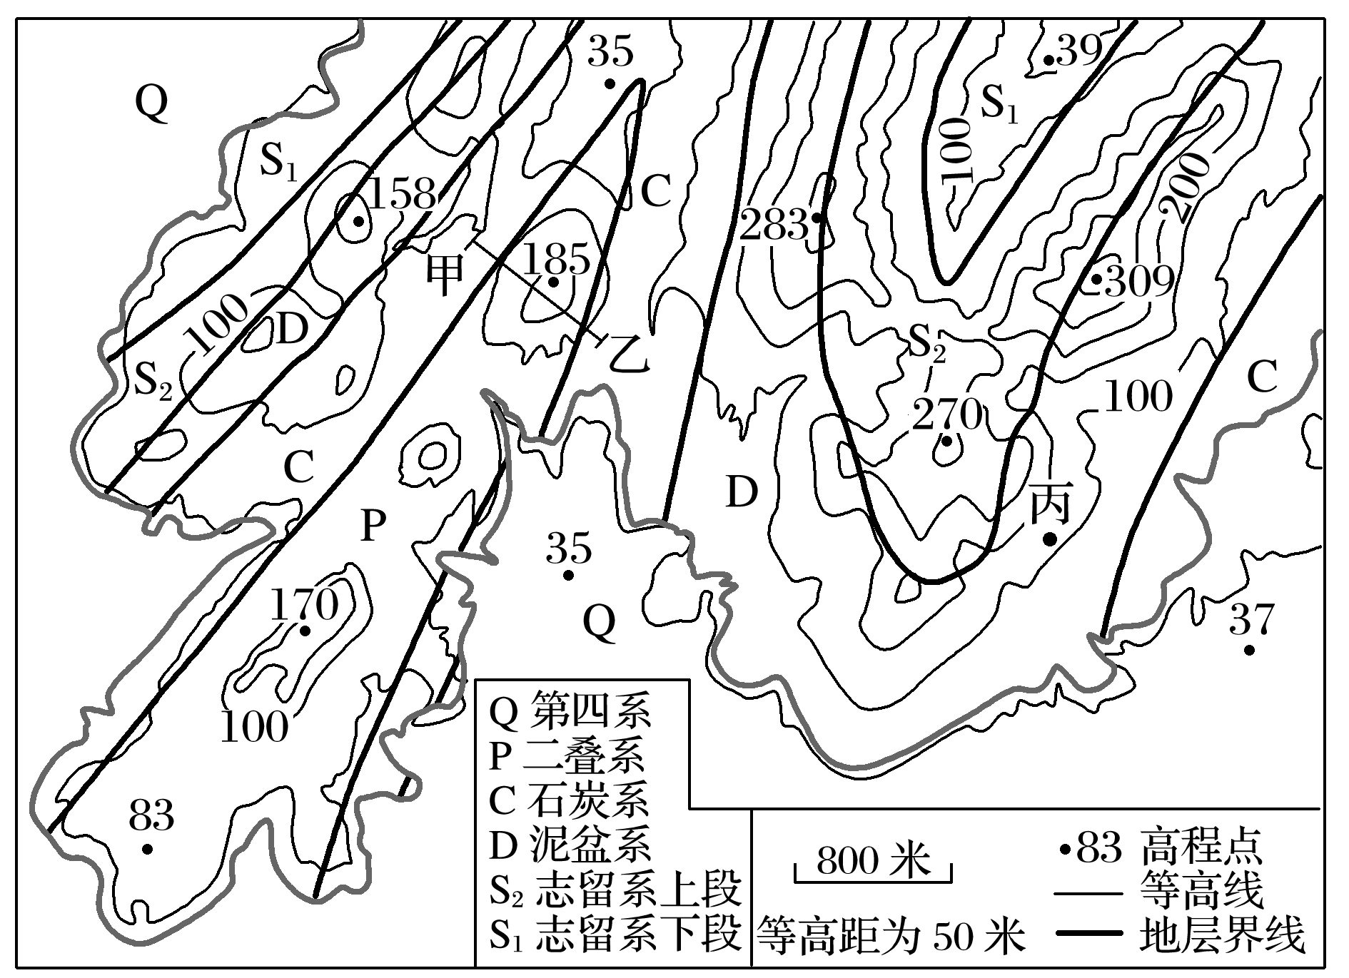

7．从甲地到乙地的地形地质剖面示意图是(　　)

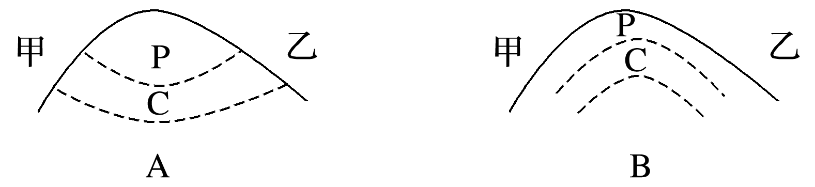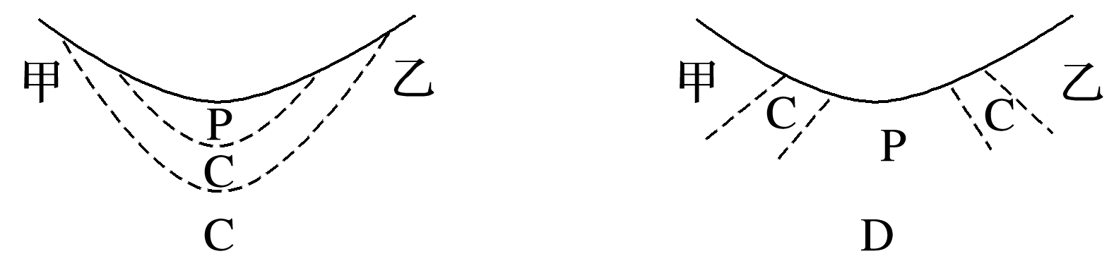

8．为揭示深部地质状况，在丙处垂直钻探取芯，可能发现的地层是(　　)

A．志留系 B．石炭系

C．二叠系 D．第四系

答案　7.A　8.A

解析　第7题，根据图中从甲地到乙地地层新老关系可判断，中间新(P)两侧老(C)，为向斜构造；根据图中的等高线可判断，从甲地到乙地地势为低—高—低。故选A。第8题，图中显示，丙处为泥盆系地层，直接出露地表，在此处往下钻探，只能发现比它更古老的地层，即志留系地层。



(2020·江西南昌模拟)下图是“某区域地质剖面图”。图中甲、乙为沉积岩，丙、丁为岩浆岩(包含侵入岩和喷出岩)。据此完成9～11题。

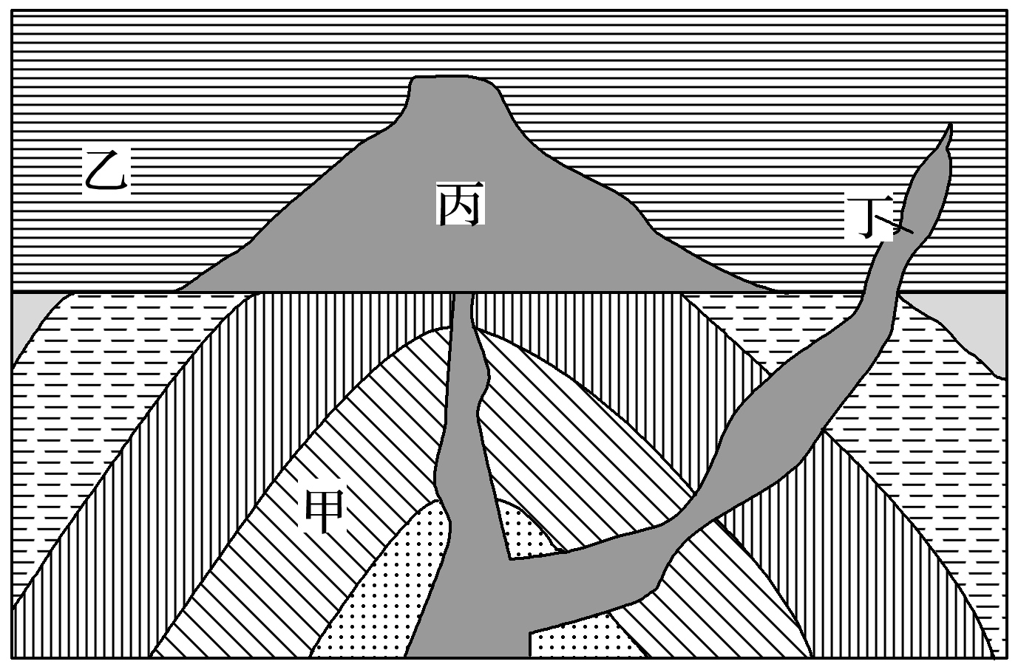

9．甲处地质构造是(　　)

A．挤压作用下形成的向斜

B．挤压作用下形成的背斜

C．张裂作用下形成的向斜

D．张裂作用下形成的背斜

10．乙沉积层形成过程中，图示区域经历了(　　)

A．气候异常 B．洪涝灾害

C．地壳下沉 D．山体滑坡

11．丙处岩浆岩(　　)

A．属于侵入岩，比丁形成更早

B．属于侵入岩，比丁形成更晚

C．属丁喷出岩，比丁形成更早

D．属于喷出岩，比丁形成更晚

答案　9.B　 10.C　 11.C

解析　第9题，读图可知，甲处岩层向上拱起，因此甲处地质构造是挤压作用下形成的背斜，B正确。第10题，材料信息表明，图中乙为沉积岩，沉积作用发生在地表低洼处，图中显示，乙沉积层较厚，表明其形成过程中，图示区域地壳下沉明显，C符合题意；乙沉积层没有信息表明形成过程中气候异常、洪涝灾害，排除A、B；由于沉积作用发生于地表低洼处，因此发生山体滑坡的可能性不大，排除D。第11题，读图可知，丙处岩浆岩形成了明显的锥形地貌，应为火山地貌，岩浆喷发才能形成火山地貌，因此丙处岩浆岩属于喷出岩，不属于侵入岩，A、B错误；读图可知，丙处岩浆岩位于乙沉积层之下，应形成比乙岩层早，根据形态判断，丁属于侵入岩，丁岩石侵入到乙岩层之中，表明丁形成比乙沉积岩晚，由此判断，丙处岩浆岩形成比丁形成更早，C正确，D错误。

(2020·全国文综Ⅲ)下图示意某地质剖面，其中①指断层。据此完成12～13题。

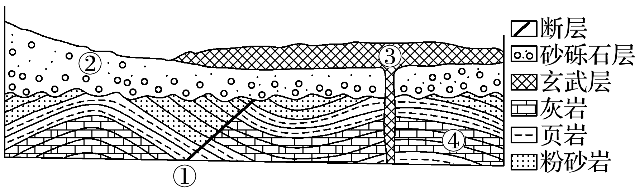

12．①②③④中最先形成的是(　　)

A．① B．② C．③ D．④

13．砂砾石层的下界为相对平坦而广阔的面。该面形成时期，所在区域可能(　　)

A．地壳持续抬升，遭受侵蚀

B．地壳持续下降，接受沉积

C．地壳运动稳定，遭受侵蚀

D．地壳运动稳定，接受沉积

答案　12.D　13.C

解析　第12题，图中地质作用发生的过程为“地壳下沉→接受沉积，形成灰岩、页岩、粉砂岩→受到内力挤压→岩层弯曲、断裂错位，产生褶皱、断层→地壳抬升→遭受侵蚀→地壳下沉→接受沉积，形成砂砾石层→岩浆喷出→冷却凝固，在地表形成玄武岩”。据此①②③④按时间由早到晚排序是：④①②③，故选D。第13题，读图可知，砂砾石层下方是更为古老的沉积岩层，由于曾遭受过内力挤压，发生了弯曲变形，在褶皱、断层形成之初，地表也是起伏不平的，图中呈现的平坦状态，说明其形成之后遭受了长期的外力侵蚀，而长期的外力侵蚀说明当时以外力作用为主，内力作用较弱，地壳运动稳定，在稳定的持续侵蚀后，该地地壳下沉，接受稳定的持续沉积才有了上覆的砂砾石层。故选C。

14．读两幅“地质剖面图”，回答问题。(17分)

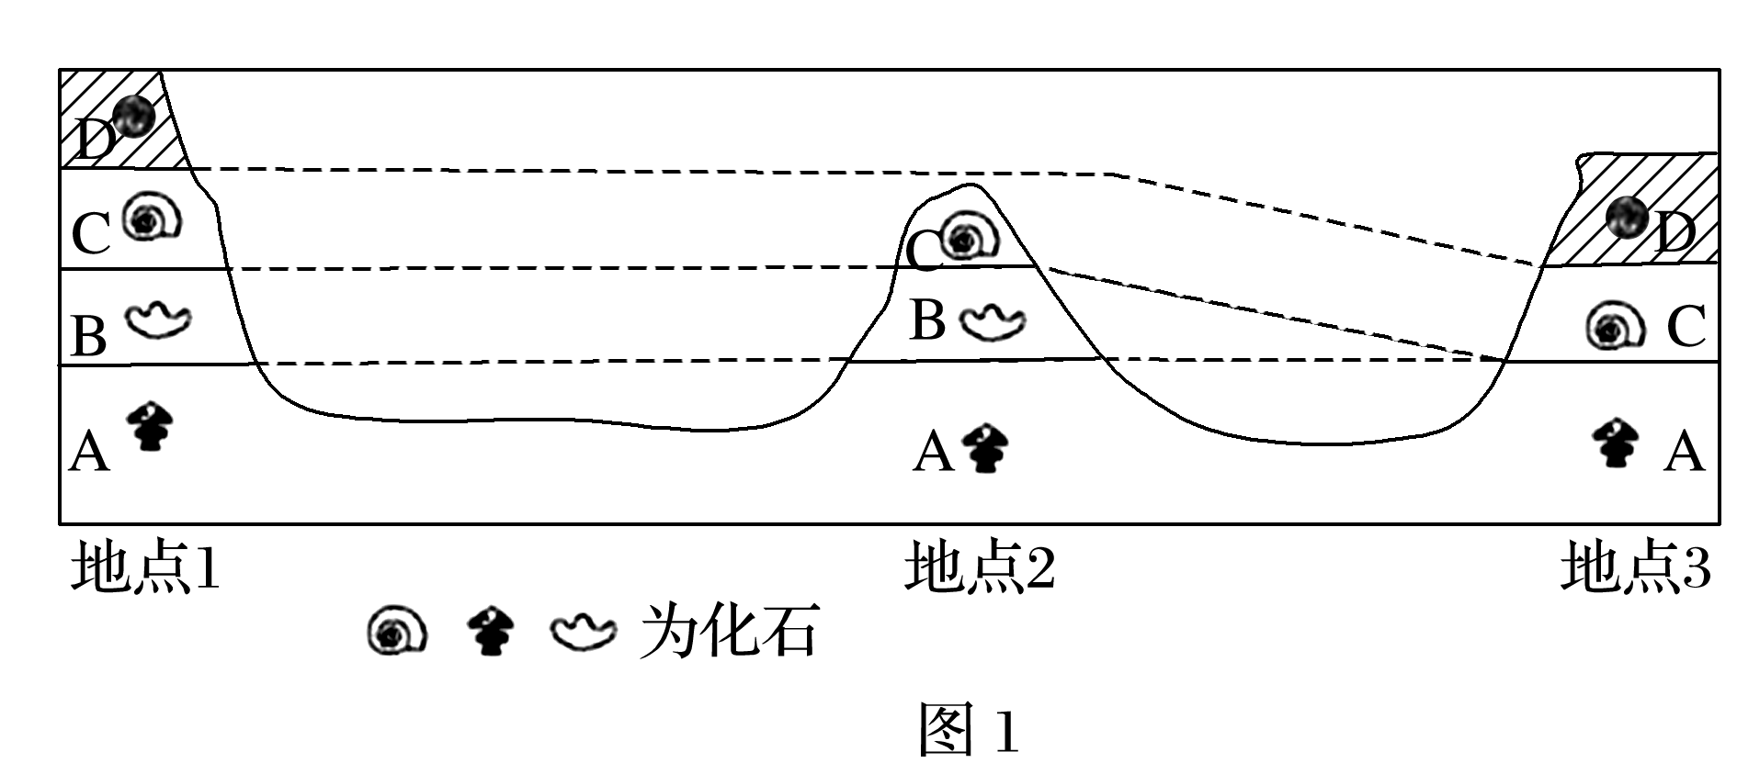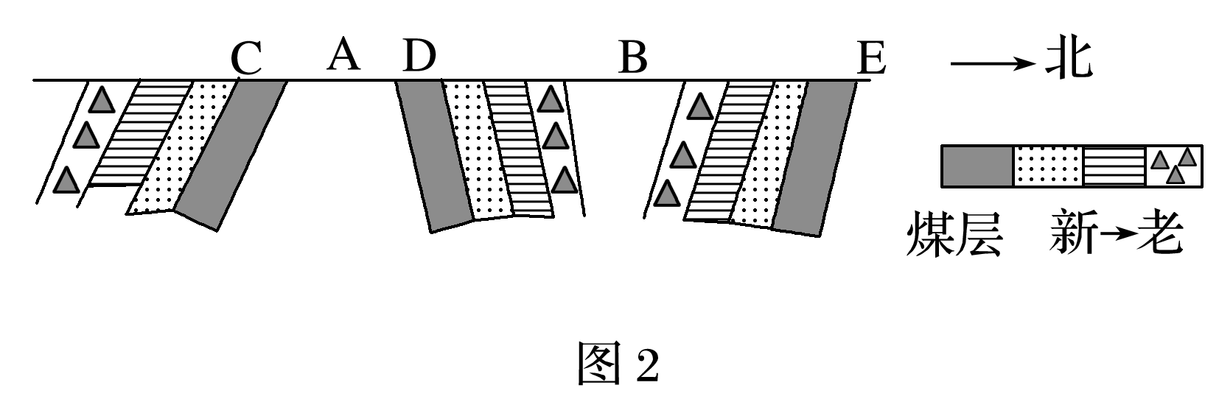

(1)根据图1信息，可以判断该区域的岩石属于三大类岩石中的______岩，原因是什么？(4分)

(2)图1中，地点3缺失岩层B，其原因可能是什么？(2分)

(3)若图2中C、D、E三处均出现煤层的露头，那么，在A、B两处分别打钻井，何处能打到煤层？原因是什么？(并在图2上绘图说明)(6分)

(4)图2中，要开凿一条东西方向的地下隧道，是在B地下还是在A地下较为合适？并解释原因。(5分)

答案　(1)沉积　岩层中含有化石。

(2)该地区形成B岩层时，地点3隆起，未曾接受B地层沉积物。(或地点3接受了B地层沉积物，后因地壳上升被侵蚀。)

(3)A。A处岩层中间新两翼老，为向斜，煤层不缺失。绘图如下：

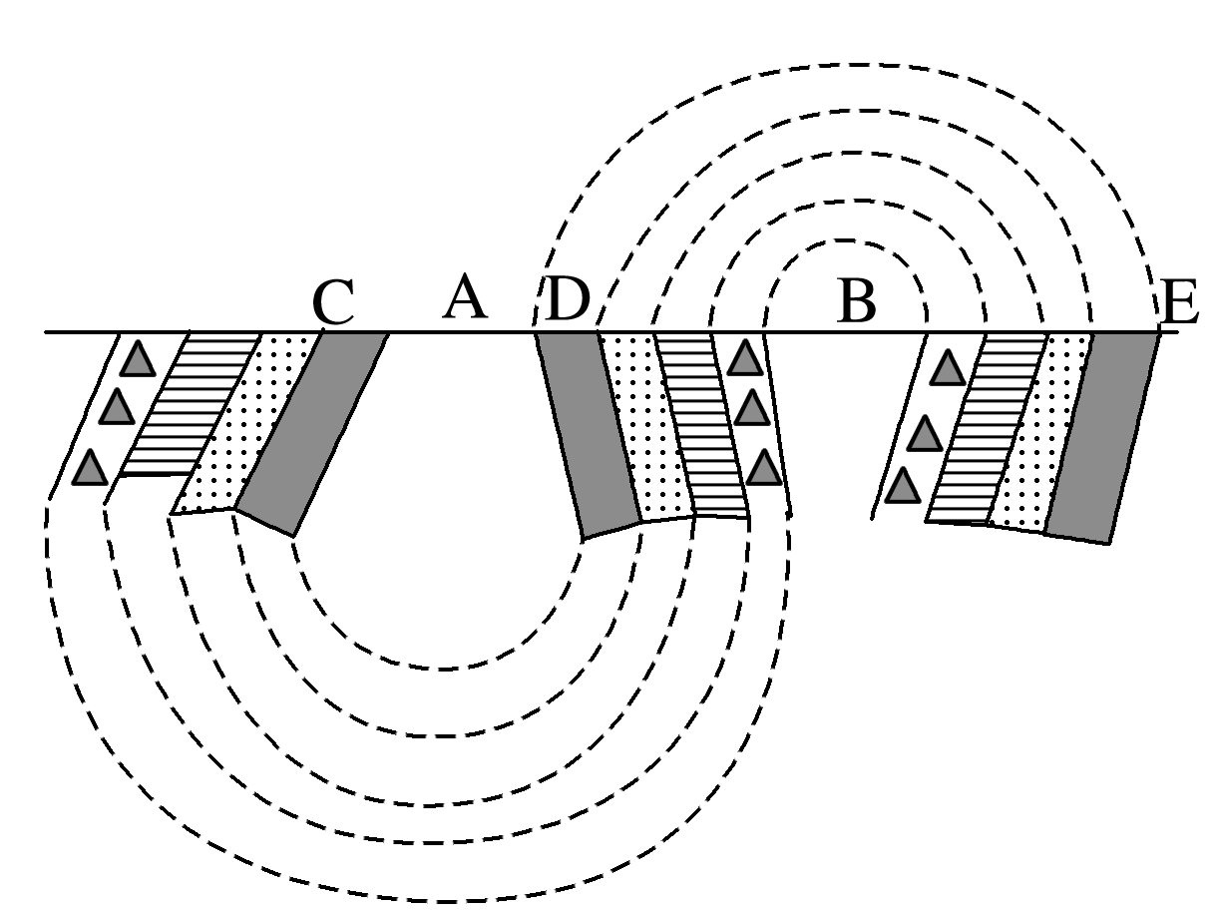

(4)B。B处为背斜，岩层向上拱起，呈天然拱形，结构稳定；同时背斜有利于地下水沿岩层两翼向下渗流，不易积水。

15．下图为“我国南方某地区地质构造图”，图中的地质界线大致与等高线(单位：米)平行。读图回答问题。(11分)

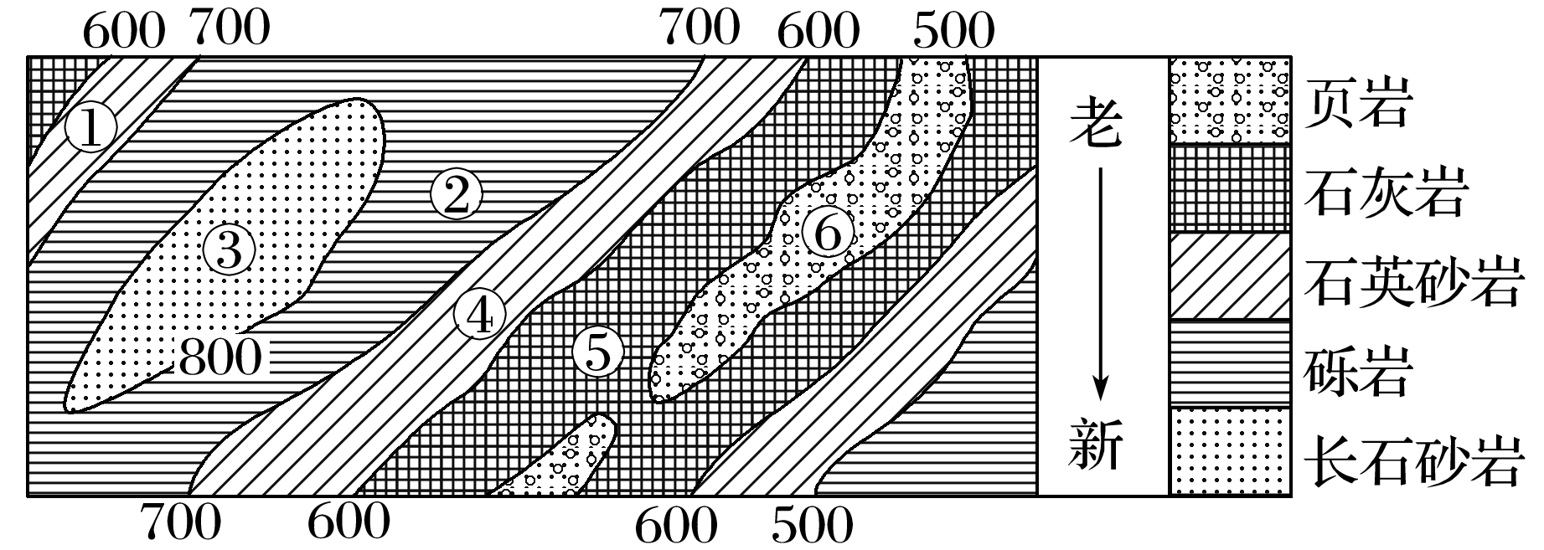

(1)背斜中心在__________处，判断依据是____________________。该地在地貌上表现为____________，其成因主要有______________________________________________。(7分)

(2)向斜中心在__________处，该地在地貌上表现为________，其成因是__________________

________________________________________________________________________。(4分)

答案　(1)⑥　该处岩层最老，而两侧岩层较新　谷地　背斜顶部受张力，岩石破碎，易受外力侵蚀；有大面积的石灰岩分布，可溶性强，易被侵蚀成谷地

(2)③　山岭　向斜槽部受挤压，岩石坚硬，不易被侵蚀而形成山岭